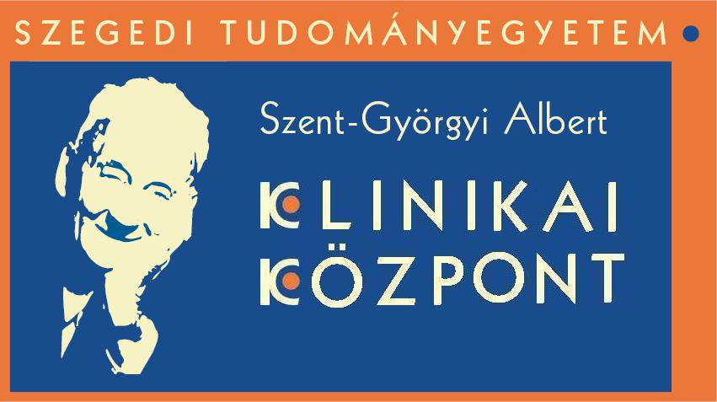
Irritabilis bél-szindroma étrendi kezelése
(Idegesbél-szindróma)

Tisztelt betegünk! Az Ön együttműködése nélkülözhetetlen, hogy kezelése eredményes legyen. Ezért szeretnénk tájékoztatni néhány fontos tudnivalóról, amely elősegíti és megkönnyíti a diéta otthoni alkalmazását.

A betegség lényege:
Az irritabilis bél-szindroma a tápcsatorna túlérzékenységével, motilitási (mozgékonysági) zavaraival járó megbetegedés. A stresszhatásoknak központi szerepe van a kialakulásában. A panaszok megjelenését, felerősödését váltja ki a fáradtság, fokozott fizikai és pszichés terhelés.

A panaszok általában nappal, étkezésekkel összefüggésben jelentkeznek. Hasi fájdalom, gyomorürülés lassulása (hirtelen jóllakottság, teltségérzés), bélfeszülés, puffadás, fokozott gázképződés, fokozott bélmozgások, székletürítéssel kapcsolatos panaszok. Székletürítés után a panaszok megszűnnek.
A betegség járhat székrekedéssel, hasmenéssel, vagy felváltva mindkettővel. Jelentkezhet nyákürítés, vagy a bél tökéletlen kiürítésének érzete.

Az étrendi kezelés célja:
A panaszok megszüntetése, vagy csökkentése. A megfelelő, egyénre szabott energia és tápanyagszükséglet biztosítása.

A diéta lényege:
Rendszeres, naponta több, kisebb ékezés javasolt. Megfelelő energia bevitel mellett kiegyensúlyozott tápanyagarányok biztosítása szükséges. Kerülni kell a túlzott zsír- és cukortartalmú ételek fogyasztását. Nem javasoltak az erősen fűszeres, izgató anyagokat tartalmazó élelmiszerek és ételek. (kolbászok, paprikás szalonnák, túlérlelt sajtok, pörköltek).
Kerülni célszerű a puffasztó ételeket.(szárazhüvelyesek, káposztafélék, szója)
Gyakori az egyes élelmiszerek, ételek iránti túlérzékenység. Ezek kiszűrésére étrendi napló vezetése szükséges. A panaszokat okozó ételeket kerülni kell. Gyakran okoz panaszt a magas laktóz tartalmú élelmiszer és az ezekkel készült ételek, a mesterséges édesítőszerek. A bélmozgásokat fokozó ételek is a tünetek megjelenését okozhatják.(pl. erős húslevesek, paradicsomlé, sóska, rebarbara, szénsavas italok). A székrekedéses formában általában jó hatású az étrend rostanyag tartalmának növelése, pl. korpa fogyasztásával, de az is gyakori, hogy a magasabb rostanyag tartalom panaszokat okoz. Ennek megítélése is étrendi napló vezetésével lehetséges.
A „finomabb rostok” mennyiségének növelése minden esetben jótékony. Egyes főzeléknövények (tökfélék, saláta, sárgarépa), egyes gyümölcsök (alma, puha körte, őszibarack) rendszeres fogyasztása, elsősorban főzve.
Zsiradékok közül elsősorban a növényi olajok fogyasztása javasolt. Az állati eredetű élelmiszerek közül az alacsonyabb zsírtartalmúakat célszerű választani.
Az un. bő zsírban sült ételek fogyasztását kerülni kell (rántott hús, fánk, lángos). A hevített, túlhevített zsiradékok, erős pörzsanyag képződéssel járó konyhatechnikai eljárásokkal készült ételek, egyes fűszerkeverékek is fokozhatják a panaszokat.
Az étrend mellett az életmód kialakításának is fontos szerepe van a panaszok megszüntetésében. Pihentető alvás biztosítása, rendszeres könnyű sport, vagy rendszeres fizikai aktivitás, stressz helyzetek kezelésének megfelelő képessége.

Nyersanyag válogatás

Ajánlott | Kerülendő
Cereáliák és sütőipari termékek
Búzaliszt, rozsliszt, zabliszt, zabpehely, köles, kukoricaliszt, Graham-liszt, rizs, barna rizs, durum tészta, barna tészta,  rozskenyér, és - kifli, rozsos zsemle és – kifli, natúr müzli, Abonett, Ham-let, Korpovit keksz, pászka, babapiskóta, édes és sós keksz, egyéni tűrőképesség függvényében teljes kiőrlésű liszteket tartalmazó kenyerek- péksütemények, korpás kenyerek és péksütemények, korpák | Friss kelt tészták, kalácsok, magas zsírtartalmú tészták és sütemények (hájas-, vajas-, tepertős), Fornetti jellegű sütemények, tejszínes vagy vajas krémmel töltött sütemények, Chips.
Húsok, belsőségek
Sovány húsok: sertés – karaj, comb; marha – fehérpecsenye, felsál; borjú, bárány, csirke, pulyka, fácán, vadhús, galamb, nyúl, zsírszegény részei | Zsíros húsok: oldalas, tarja, dagadó, csülök, birka, hízott baromfi (kacsa, liba), belsőségek
Húskészítmények
Zsírszegény felvágottak (20-25 % zsírtartalom alatt): gépsonka, sonkaszalámi, csirke-, pulyka-, és sertéssonka, pulykajava, rakott nyelv, Zala, baromfi- és sertés párizsi, virsli, krinolin, szafaládé | Zsíros, fűszeres felvágottak: Olasz, Vadász, Fokhagymás, Mortadella, Turista; szalámifélék, hurka, kolbászok, debreceni, disznósajt, paraszt sonka, füstölt, pácolt készítmények, kenőmájas, májkrém, szalonna, tepertő
Halak
Tonhal, busa, heck, fogas, harcsa, keszeg, pisztráng, szardínia | Ponty, lazac, angolna, olajos halak
Zsiradékok
Növényi olajok (napraforgó-, repce-, olíva-, kukorica-, szójaolaj), zsírszegény (light) margarinok és vajkrémek, vaj | Nagyobb mennyiségű zsiradék, fűszerezett vajkrémek
Tojás
Heti 3-5 db egész tojás ételkészítéshez, vagy zsírszegény eljárással készítve. | Főtt kemény tojás és ezzel készült ételek, sok zsiradékkal készült rántotta, bundás kenyér, majonéz.
Tej, tejtermékek
Tej, tejeskávé, aludttej, joghurt, kefir, gyümölcs joghurt, sajtok (Óvári, Tolnai sovány, Köményes, Tenkes, Túra, Trappista), túró, kisebb mennyiségben tejföl, tejszín. Szükség esetén ezek laktózmentes, vagy laktózszegény változata. | Magas zsírtartalmú, túlérlelt, füstölt és fűszerezett sajtok, sajtkrémek.
Zöldség és főzelékfélék
Burgonya, brokkoli, sárgarépa, cékla, fehérrépa, kapor, fejes saláta, kínai kel, tök, paraj, padlizsán, cukkíni, patisszon, sütőtök, zöldbab, zöldborsó,- utóbbiak esetleg pürézve- sóska, paraj, kukorica.  Paradicsom, zöldpaprika, uborka, gomba, zsenge karalábé, karfiol egyéni tűrőképesség függvényében. | Savanyított káposzta, fejes káposzta, vöröskáposzta, kelkáposzta
Szárazhüvelyesek
 | Szárazbab, borsó, lencse, szójabab, egyéb bab és borsófélék
Gyümölcsök
Alma, őszibarack, sárgabarack, meggy, cseresznye, birsalma, nektarin, kivi, narancs, mandarin, körte, szilva, ananász, papaya, stb., friss vagy mirelit formában. Málna, szamóca, ribizli, szőlő, dinnyefélék egyéni tűrőképesség függvényében.
Gyümölcskészítmények
Jam, rostos ivólevek, befőttek kisebb mennyiségben.  Aszalt gyümölcsök egyéni tűrőképesség függvényében. | Szorbit, xilit tartalmú light gyümölcskészítmények
Olajos magvak
Egyéni tűrőképesség függvényében kisebb mennyiségben
Egyéb
Cukor, méz, cukorral, mézzel készült termékek kisebb mennyiségben, az egészséges táplálkozás szabályai szerint.  Híg teák, gyümölcsteák, szénsavmentes ásványvizek.  Kávé, egyéni tűrőképesség függvényében napi max. napi 1-2. | Alkoholos italok, majonéz, csípős fűszerek (chili, curry, csípős paprika, torma).

3 napos mintaétrend

 | 1. nap | 2. nap | 3. nap
Reggeli | Almakompót lé  Vizes zsemle  Párizsi  Margarin | Tea  Fehér kenyér  Reszelt Óvári sajt  Margarin  Salátalevél | Tea  Vizes zsemle  Zsírszegény túró  Margarin
Tízórai | Almakompót, háztartási keksz | Joghurt,  Héjmentes sült alma | Narancslé  Pirított kalács
Ebéd | Zöldségleves  Rúdvagdalt  Tejmentes parajfőzelék | Daragaluska leves  Párolt pulykamell  Párolt rizs | Brokkolikrémleves  Zöldséges csirkemell  Petrezselymes burgonya
Uzsonna | Kétszersült  Joghurt | Kifli  Őszibarack befőtt | Rizs Ham-lett  Meggykompót
Vacsora | Tea  Fehér kenyér  Gépsonka  Kefír | Narancslé  Pirított kenyér  Zala felvágott  Margarin | Tea  Vizes zsemle  Pulykamell sonka  Margarin

Készítette: SZTE Szent-Györgyi Albert Kliniai Központ, Dietetikai Ellátó Központ

Dietetikusok elérhetősége:
Tel:06/62/544-000 (mellék: 14-03, 21-80, 23-30, 11-48, 16-03)

Ajánlott irodalom:
- Dr. Újszászi László: Hasfájás, puffadás-irritábilis bélszindróma?
SpringMed Kiadó 2008.
- Dr. Zajkás Gábor, Gálné Póda Bernadett: Bélbetegek diétás könyve
Medicina 2005.
- Dr. Jávor Tibor - Dr. Moser Györgyné: A bélbetegségek és étrendi
Kezelésük

E-mail: dietetikus.ujklinika@med.u-szeged.hu
dietetikus.derma@med.u-szeged.hu
dietetikus.surg@med.u-szeged.hu
dietetikus.korhaz@med.u-szeged.hu
dietetikus.internal@med.u-szeged.hu

A tájékoztató érvényességi ideje: 2025. 12. 31.

Az étrendi tanácsadást tartotta:

